1. 设置全局的https连接保存密码:

1) 编辑全局配置文件



1. 在文件末尾添加

[credential]

helper = store

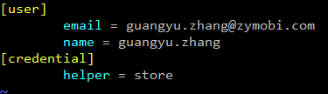

1. 保存并退出，保存密码配置完成
2. 添加一个远程资源库
3. git remote add “资源库名称” “资源库地址” 添加远程资源库链接
4. git remote -v 查看远程资源库是否添加成功

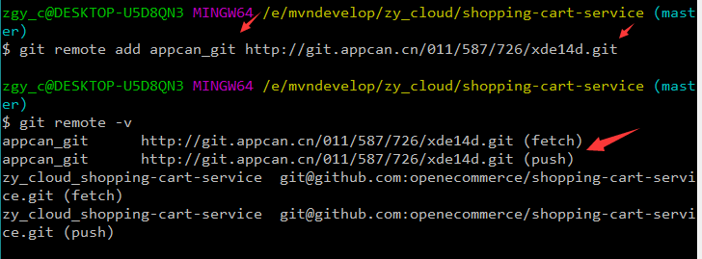

1. 代码的上传与更新
2. git pull appcan_git master 拉取新配置的appcan_git 资源库资源

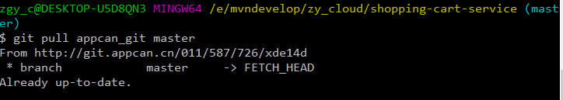

1. git push appcan_git master 将代码上传到新配置的appcan_git 资源库

